# Міністерство освіти та науки України

Національний технічний університет України

“Київський політехнічний інститут ім. Ігоря Сікорського” Факультет інформатики та обчислювальної техніки

**Лабораторна робота №4**

# з дисципліни “Технології програмування для комп'ютерних систем – 3”

Виконала:

студентка групи ІВ-91мн Коренко Д. В.

Київ 2020 р.

## Завдання

Розглянути етапи створення та використання модулів для ядра OS Linux.

## Послідовність виконання роботи

1. Створюємо модуль. Для цього у файловій системі створюємо директорію lab4, у яку додаємо усі необхідні файли для роботи з модулем. Виконуємо команди export для збирання ядра, а також export KDIR=/home/dima/repos/linux-stable/.

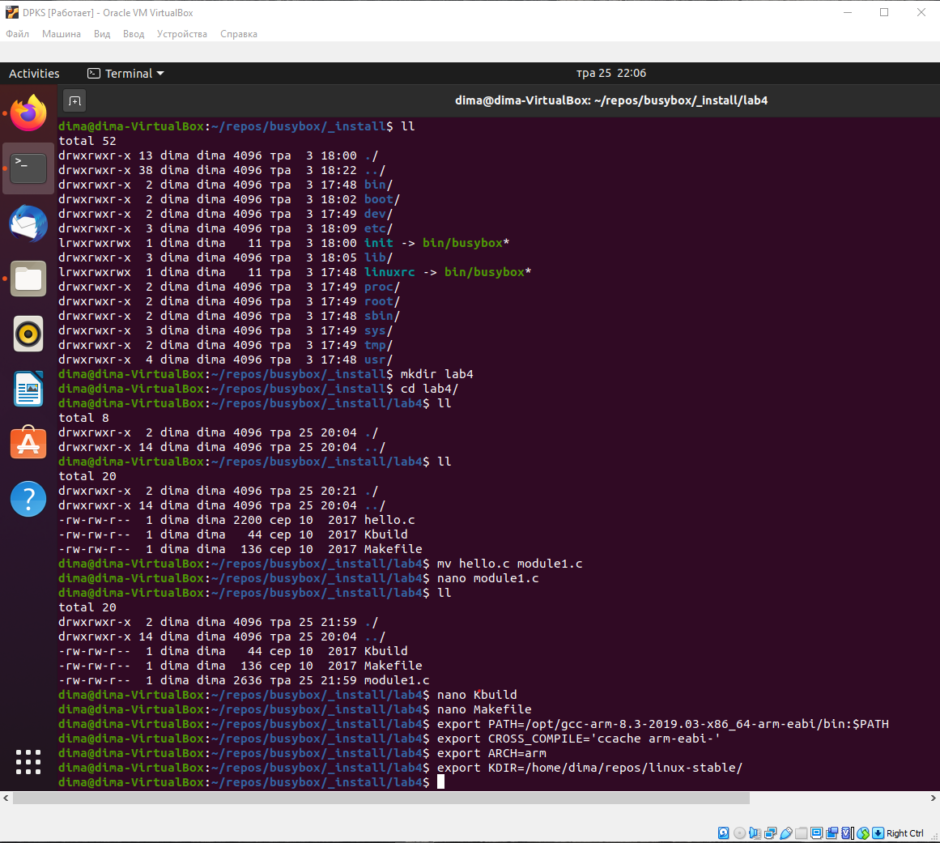

1. Виконуємо команду make для збирання модулю:

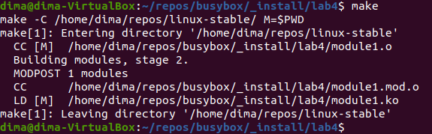

1. Створимо архів CPIO для rootfs та заархівуємо його за допомогою GZip:



1. Виконання завдання Basic (module1.c):

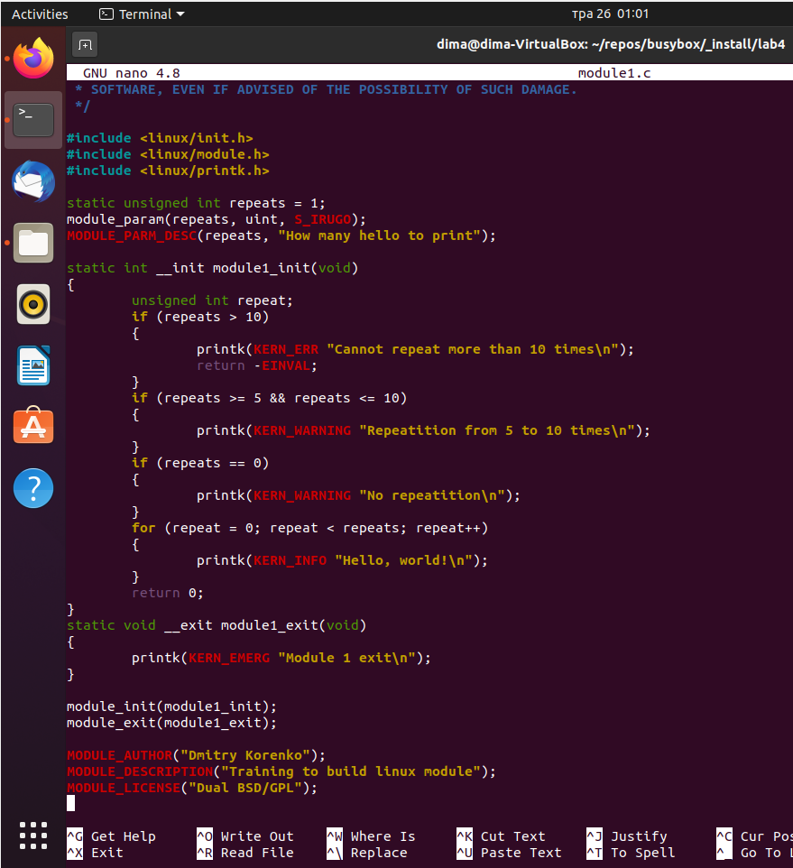

1. Протестуємо роботу модуля:

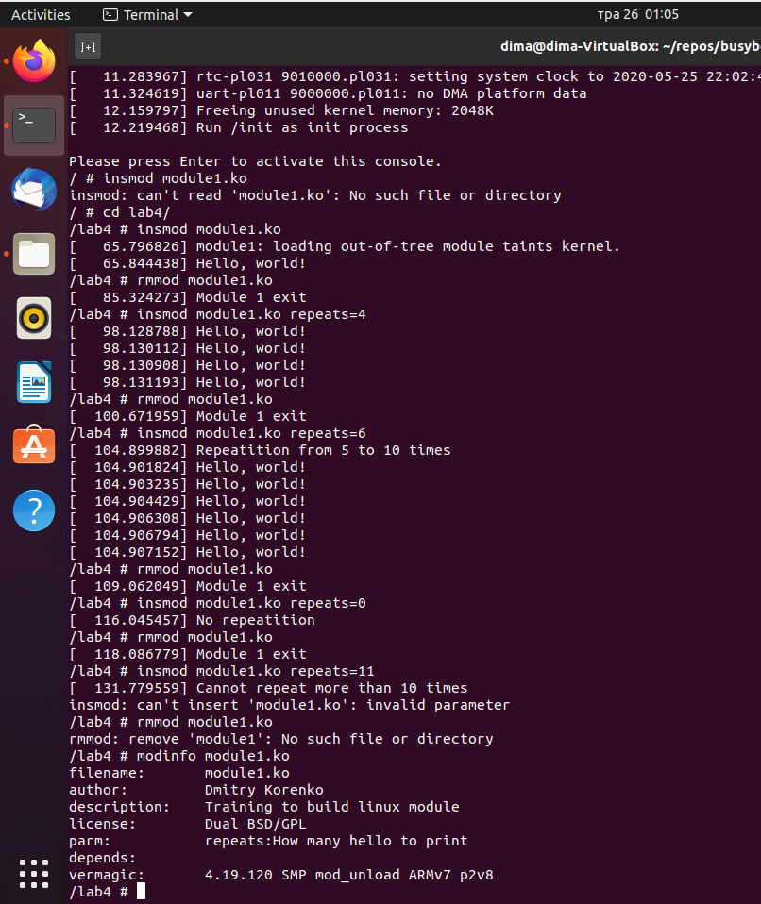

1. Виконання завдання Advanced:

module2.h

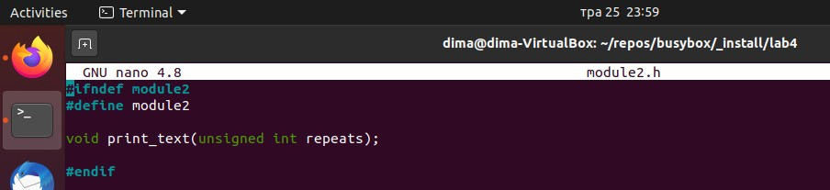

Kbuild

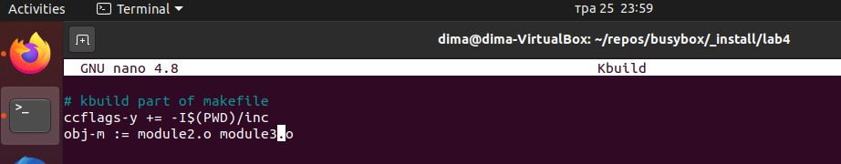

module2.c

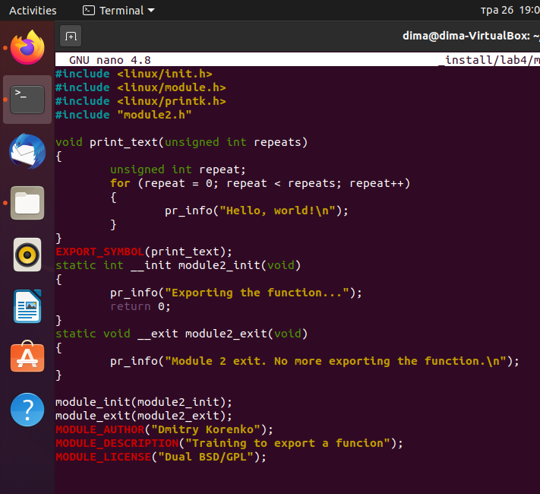

module3.c

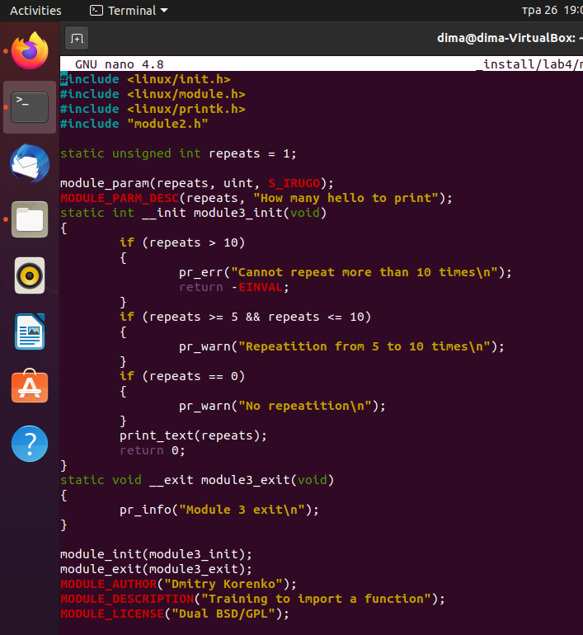

Виконуємо команду make для збирання модулю та створимо архів CPIO для rootfs та заархівуємо його за допомогою GZip:

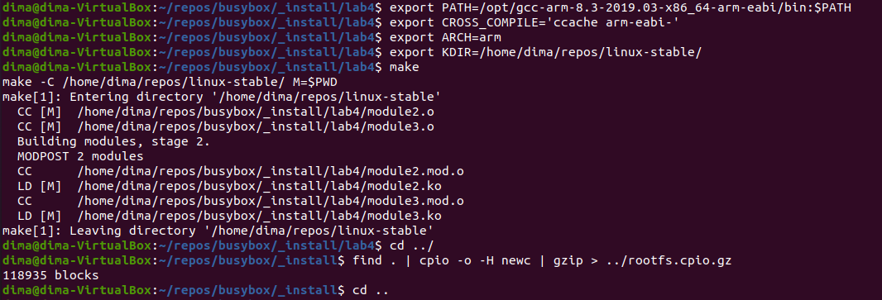

1. Протестуємо роботу модулів:

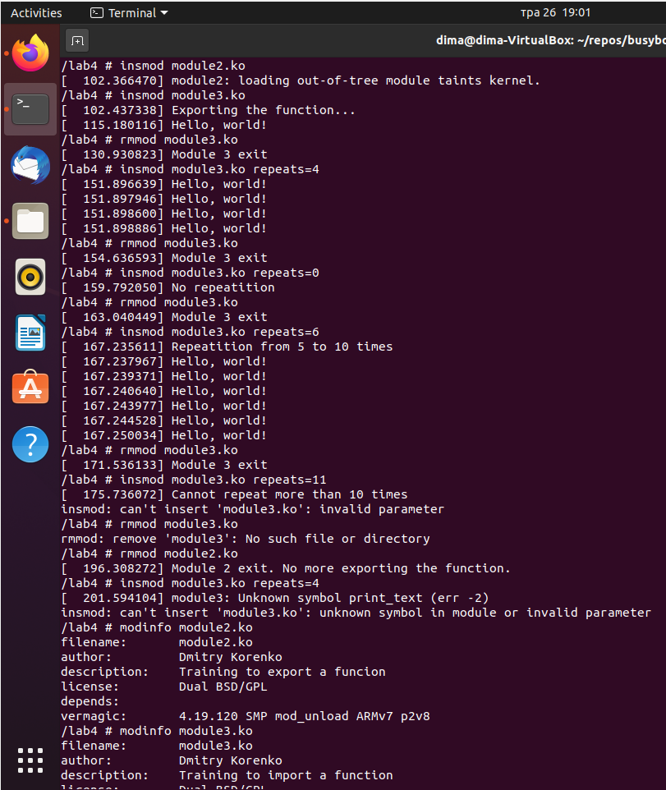

Помилка у виконанні запиту, наведеного нижче, виникла, бо модулю module3 не вдалося визначити символ print_text, який не був експортований в результаті незавантаження модулю module2, в якому цей символ реалізований та експортований.

